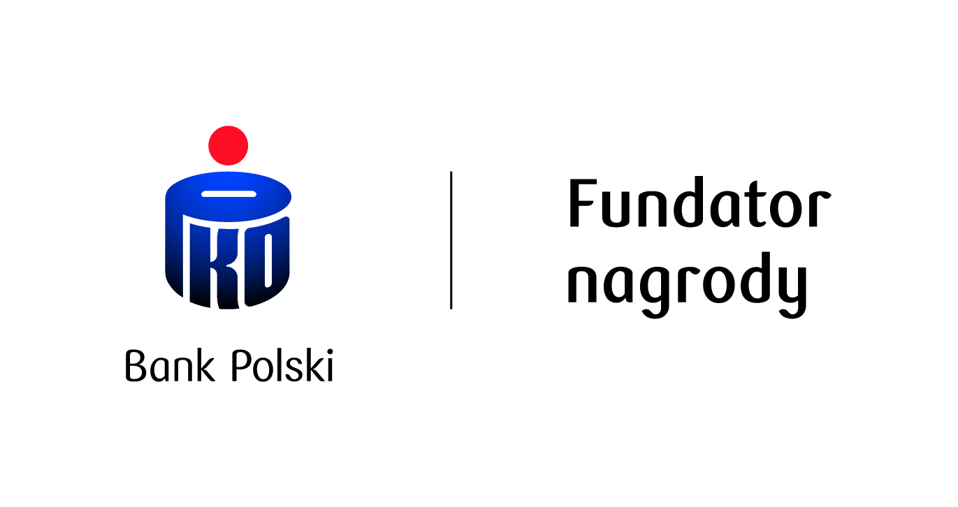

LISTA BAZOWA
(Nagroda CARS 2016)

Lp. | Autor | Tytuł publikowanej pracy | Wydawca, miejsce i rok wydania
1 | Cezary Banasiński | Dyskrecjonalność w prawie antymonopolowym, | Wolters Kluwer, Warszawa 2015.
2. | Mateusz Błachucki, | Polish Competition Law, | UOKiK, Warszawa 2013.
3. | Antoni  Bolecki, | Wymiana informacji między konkurentami w ocenie organów ochrony konkurencji | Wyd. Naukowe Wydziału Zarządzania UW, Warszawa 2013.
4. | Łukasz Grzejdziak, | Regulacja finansowania usług publicznych, | Wolters Kluwer, Warszawa 2015.
5. | Jakub  Kociubiński, | Usługi świadczone w ogólnym interesie gospodarczym w prawie Unii Europejskiej. Wyzwanie dla europejskiego modelu gospodarczego, | TNOiK „Dom Organizatora”, Toruń 2013.
6. | Małgorzata Król-Bogomilska, | Zwalczanie karteli w prawie antymonopolowym i karnym, | Wyd. Scholar,  Warszawa 2013.
7. | Aleksander Maziarz, | Porozumienia wertykalne w prawie konkurencji Unii Europejskiej, | Wydawnictwo KUL,  Lublin 2013.
8. | Marta Michałek | Right to Defence in EU Competition Law: The Case of Inspections, | University of Warsaw Faculty of Management Press, Warsaw 2015.
9. | Rajmund Molski | Prawne i ekonomiczne aspekty polityki promowania narodowych czempionów, | Wydawnictwo Naukowe WZ UW, Warszawa 2015.
10. | Anna M. Nolan, | Unijne prawo konkurencji. Efektywność systemu odesłań spraw dotyczących koncentracji przedsiębiorstw, | Beck, Warszawa 2015.
11. | Anna Piszcz, | Sankcje w polskim prawie antymonopolowym, | Wyd. Temida 2, Białystok 2013.
12. | Andrzej Powałowski, | Prawo ochrony konkurencji, | Difin, Warszawa 2015.
13 | Piotr Semeniuk | Koncepcja jednego organizmu gospodarczego w prawie ochrony konkurencji, | Wydawnictwo Naukowe WZ UW, Warszawa 2015.
14. | Małgorzata Sieradzka, | Zmowy przetargowe w świetle prawa zamówień publicznych oraz prawa konkurencji, | CH Beck, Warszawa 2015.
15. | Rafał Sikorski, | Funkcjonowanie zasobów patentowych w prawie konkurencji Unii Europejskiej, | C.H.  Beck, Warszawa 2013.
16. | Konrad Stolarski | Zakaz nadużywania pozycji dominującej na rynkach telekomuni-kacyjnych w prawie Unii Europejskiej, | Wydawnictwo Naukowe WZ UW, Warszawa 2015.
17. | Jan Szczodrowski, | Kontrola rynków oligopolistycznych w prawie konkurencji. Prawo Unii Europejskiej na tle rozwiązań w wybranych jurysdykcjach | LEX a Wolters Kluwer Company, Warszawa 2015.
18. | Bartosz Turno, | Leniency. Program łagodzenia kar pieniężnych w polskim prawie ochrony konkurencji, | LEX a Wolters Kluwer business, Warszawa 2013.

Warszawa, 30.04. 2016 r.

